**HƯỚNG DẪN TỔ CHỨC THI THỰC HÀNH**

**MÔN: NHIẾP ẢNH**

- Thí sinh phải có mặt tại Điểm thi trước giờ thi thực hành 30 phút. Thí sinh đến phòng thi trễ sau khi phát đề thi không được dự thi.

- Lãnh đạo Hội đồng coi thi bố trí giáo viên coi thi lý thuyết tiếp tục coi thi thực hành Thời gian thi thực hành ca 1 lúc 13g00 chiều cùng ngày thi lý thuyết.

Mỗi Điểm thi phải có 3 phòng thi thực hành nhiếp ảnh.

**I. Cơ sở vật chất cho một phòng thi thực hành:**

- 3 máy ảnh kỹ thuật số có đủ:

+ Các chế độ chụp như A, S, M, P, ... chỉnh được khẩu độ, tốc độ.

+ Có thể định ISO từ 100 hay 200 ISO đến 400, 800,...

+ WB hay nhiệt độ màu có các biểu tượng thông dụng như Auto, nắng tốt, nhiều mây, đèn flash, đèn Flourcent.

+ Định dạng được tối thiểu file Raw, các loại file nén 1:4, 1:8, 1:16, định dạng độ lớn của file (large, medium hay small). Ưu tiên cho máy DSLR.

- 3 chân máy ảnh, 6 thẻ nhớ (ít nhất 1GB cho mỗi máy ảnh).

- 6 đầu đọc thẻ nhớ hay dây nối máy ảnh với máy tính.

- Cơ sở vật chất có phông, màn màu đen, xanh, phù hợp với đề thi.

- 3 bộ pin sạc và 1 máy sạc pin.

- Một bộ số từ 01 đến 30 in size > 60.

Lãnh đạo Điểm thi yêu cầu đơn vị có thí sinh tham gia thi gửi máy ảnh về Điểm thi dựa trên số thí sinh của đơn vị mình. Khi nộp máy ảnh phải đính kèm ít nhất 10 bảng hướng dẫn sử dụng cho máy ảnh đó và được sự kiểm tra của cán bộ coi thi (CBCT) phụ trách kỹ thuật thi thực hành của Điểm thi.

***Nội dung bảng hướng dẫn sử dụng gồm các chi tiết như sau:***

- Điều chỉnh chế độ chụp.

- Điều chỉnh tốc độ.

- Điều chỉnh khẩu độ.

- Điều chỉnh WB.

- Điều chỉnh ISO.

- Định dạng format file.

- Định dạng kích cỡ file.

Tất cả có kèm hình ảnh minh họa chụp trực tiếp các phím chức năng hoặc màn hình của máy ảnh đó (đã hướng dẫn sinh hoạt chuyên môn đầu năm)

Ngoài ra, mỗi Điểm thi phải có ít nhất 3 máy ảnh dự phòng, 6 thẻ nhớ ít nhất 1GB để chép toàn bộ file các bài thi thực hành của học sinh toàn hội đồng. Sau khi thi xong ca cuối cùng, lãnh đạo Điểm thi niêm phong gửi về Ban chấm thi.

**II. Quy trình thi thực hành Nhiếp ảnh:**

**1. Nhân sự:**

- Mỗi Điểm thi có 1 giáo viên Nhiếp ảnh làm CBCT kỹ thuật chịu trách nhiệm:

+ Kỹ thuật, khắc phục các sự cố của máy ảnh nếu xảy ra

+ Kiểm tra việc ghi bài thi của thí sinh.

+ Chuẩn bị tất cả các trang thiết bị cho kỳ thi (máy ảnh, chân máy ảnh, sạc pin, đồ sạc pin, ổ cắm, danh sách điểm danh, bảng chấm điểm, số thứ tự, số đề thi của thí sinh, hướng dẫn CBCT sắp xếp vị trí và ổn định chỗ ngồi cho thí sinh, CD, bình hoa, khăn trải bàn, khăn phủ chụp hình thẻ, chụp chân dung, dây ni-lông,…).

+ Xác định vị trí ra, vào của thí sinh.

+ Sạc pin (phải sạc pin no vào buổi tối trước khi thi), bảo quản máy ảnh.

- Mỗi phòng thi có 1 CBCT sao lưu chép ảnh để lưu trữ bài thi của thí sinh trên máy vi tính, đảm bảo đủ số lượng bài thi/phòng thi, số lượng ảnh của từng thí sinh.

- Có 6 đề thi thực hành từ đề số 1 đến đề số 5 (đề chính thức), riêng đề số 6 (đề dự trữ) chỉ sử dụng khi thời tiết, khí hậu không tốt (ánh sáng yếu, trời mưa dông,…).

- Lãnh đạo Điểm thi giao đề thi thực hành cho CBCT 03 phòng thi

**Học sinh thi ca 1 thi đề thi thực hành số 1.**

**Học sinh thi ca 2 thi đề thi thực hành số 2.**

**Học sinh thi ca 3 thi đề thi thực hành số 3.**

**Học sinh thi ca 4 thi đề thi thực hành số 4.**

**Học sinh thi ca 5 thi đề thi thực hành số 5.**

- Mỗi phòng thi được Trưởng Điểm thi phân công 03 CBCT, mỗi CBCT có nhiệm vụ như sau:

+ Kiểm tra phòng thi, đánh số báo danh của thí sinh vào chỗ ngồi tại phòng thi.

+ Gọi thí sinh vào phòng thi, kiểm tra thẻ dự thi của thí sinh, hướng dẫn thí sinh ngồi theo đúng vị trí.

+ Sinh hoạt nội quy thi, kiểm tra niêm phong, số lượng đề thi, ký nhận đề thi, hướng dẫn thí sinh làm phiếu thực hành, trên phiếu có ghi số thứ tự thí sinh. Triển khai và phát đề thi cho thí sinh. Phòng thi có 28 thí sinh được chia làm 3 nhóm, mỗi CBCT phụ trách 1 nhóm (1 nhóm 10 học sinh và 2 nhóm 9 học sinh)

+ CBCT phụ trách nhóm thi sắp xếp các thí sinh chưa thi hay đã thi ngồi mẫu cho nhóm mình phụ trách.

+ Giao máy ảnh và giám sát thi cho nhóm thí sinh mình phụ trách: mỗi thí sinh phải chụp 4 tấm ảnh, tấm thứ nhất chụp số thứ tự và số đề thi của mình trước khi thực hiện liên tiếp 3 bài thi trên 1 máy ảnh. Mỗi thí sinh có tối đa 8 phút cho bài thi của mình.

+ Thu máy ảnh, đề thi khi hết thời gian thi của thí sinh.

+ CBCT đảm bảo tính khách quan và công bằng cho thí sinh dự thi, kiểm tra đủ hình, đủ chữ ký, đủ bài thi của thí sinh, tiến hành cho thí sinh rời khỏi khu vực thi.

+ Giao nộp thẻ nhớ cho CBCT sao lưu chép ảnh. Nhận thẻ nhớ mới cho ca thi sau.

**2. Trang thiết bị thực hành:**

CD, máy ảnh, chân máy ảnh, pin (mỗi máy 2 bộ), ổ cắm điện, đồ sạc pin, dây khoanh vùng khu vực thi, bảng hướng dẫn vị trí, khu vực thi, bình hoa, khăn trải bàn, khăn phủ chụp hình thẻ, chụp chân dung, … (chuẩn bị theo yêu cầu chụp tất cả các thể loại ảnh)

**3. Vị trí, địa điểm thực hành:**

Khu vực thi được khoanh vùng có bố trí lối vào – lối ra. Thường chọn khu vực sân trước 1 dãy gồm 3 ⭢ 4 phòng học. Sắp xếp cây cảnh, ghế đá,…, đảm bảo không có sự dịch chuyển cho ngày hôm sau.

***Mẫu:***

* Bảng đính vào khu vực thi được khoanh vùng:

## Khu vực thi

**Không phận sự**

**CẤM VÀO**

## Khu vực thi thực hành nhiếp ảnh

* Số thứ tự: dùng để xác định sản phẩm dự thi theo danh sách (học sinh đặt số thứ tự và số đề thi để chụp và nộp lại số thứ tự, đề thi sau khi thực hành xong ảnh thi thứ 2, 3, 4 của mình. Ba CBCT tự phân công và bảo quản số thự tự, đề thi trả về thư ký vào cuối ngày thi)

**01**

**02**

**…**

**28**

* Sơ đồ khu vực dự thi:

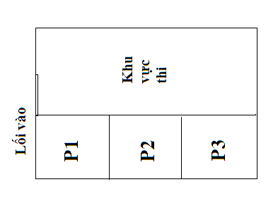

NV Tin học

NV Tin học

NV Tin học

**III. Thời gian thi thực hành:**

**Chiều ngày 18/5/2023 (3 ca)**

- Ca 1: thi từ 13:00 đến 14:20

- Ca 3: thi từ 14:30 đến 15:50

- Ca 3: thi từ 16:00 đến 17:20

**Sáng ngày 19/5/2023 (3 ca)**

- Ca 1: thi từ 7:00 đến 8:20

- Ca 2: thi từ 8:30 đến 9:50

- Ca 3: thi từ 10:00 đến 11:20

**Chiều ngày 19/5/2023 (3 ca)**

- Ca 4: thi từ 13:00 đến 14:20

- Ca 5: thi từ 14:30 đến 15:50

- Ca 6: thi từ 16:00 đến 17:20

**IV. Trách nhiệm từng CBCT:**

***CBCT:***

- Đảm bảo tính chính xác và trung thực trong buổi thi, triển khai nội dung thi, khách quan và công bằng với các thí sinh.

- Giám sát thi, đảm bảo thời gian làm bài cho mỗi thí sinh (tối đa 8phút/1thí sinh)

- Đảm bảo mỗi thí sinh phải chụp được số thứ tự, số đề thi của mình và thực hành đủ 3 bài thi.

- Thu hồi toàn bộ máy ảnh, thẻ nhớ, đề thi thực hành, số thứ tự từ 01 đến 28 để dành cho ca thi sau.

- Nộp cho CBCT sao lưu chép ảnh thẻ nhớ của các thí sinh vừa thi sau mỗi ca thi.

- Lưu ý: ca cuối mỗi buổi, CBCT cho học sinh kiểm tra vệ sinh phòng thi, dọn dẹp (nếu có).

***CBCT làm nhiệm vụ sao lưu chép ảnh:***

- Phân công rõ ràng trách nhiệm lưu bài thi cho từng CBCT sao lưu chép ảnh.

- Tạo folder cho mỗi Phòng thi: Phong01, Phong 02, … để lưu bài của thí sinh theo từng phòng.

- Bài thi của mỗi thí sinh được lưu trong 01 folder (lưu 4 file thi: 1 file chụp số thứ tự, số đề thi và 3 file bài thi). Tên folder quy định từ TT01 đến TT28. (Ví dụ: Thí sinh có số thứ tự 15 lưu trong folder TT15). Thí sinh nào vắng thi, tên folder ghi thêm chữ “vang” (Ví dụ: TT08-vang). Các folder này để trong folder Phòng thi tương ứng.

Cấu trúc các folder như sau:

Phong01

TT01

TT02

…

Phong02

TT01

TT02-vang

…

- Cuối mỗi buổi thi: Nén từng folder Phòng thi thành 01 tập tin .zip và gửi về Hội đồng chấm qua trang web thinghe.hcm.edu.vn (tài khoản đã gửi cho Chủ tịch Hội đồng thi).

- Sau buổi thi cuối cùng: Chép toàn bộ các folder trên vào USB, niêm phong và gửi Trưởng Điểm thi để chuyển về Ban chấm thi.

**HƯỚNG DẪN TỔ CHỨC THI THỰC HÀNH**

**MÔN: NẤU ĂN**

**1. Quy trình tổ chức thi thực hành môn nấu ăn.**

- Sau khi thi xong phần lý thuyết, Lãnh đạo Điểm thi mở bì đề thi thực hành giao cho CBCT các phòng thi phổ biến nội dung, yêu cầu của đề thi cho học sinh tự chuẩn bị đầy đủ nguyên liệu, dụng cụ cho buổi thi thực hành.

**+ Học sinh thi ca 1 thi đề thi thực hành số 1.**

**+ Học sinh thi ca 2 thi đề thi thực hành số 2.**

**+ Học sinh thi ca 3 thi đề thi thực hành số 3.**

- Bắt đầu thi thực hành ca 1 chiều ngày 18/5/2023 lúc 13g00.

- Lãnh đạo Điểm thi bố trí thi thực hành từ 3 đến 4 ca/1ngày

- Số học sinh mỗi ca thi: 28 học sinh (1phòng thi)/ 2 giám khảo.

- Thời gian thực hành **90phút/ ca**

- Cán bộ chấm thi chỉ được ghi điểm trên phiếu chấm thi. Lưu ý ghi nhận rõ ràng tên món ăn, chất lượng món, trang trí, trình bày, màu sắc,… để lưu trong hồ sơ, đối chiếu khi cần thiết, không được ghi điểm vào bảng danh sách thí sinh.

**Lưu ý:**

Trưởng Điểm thi kiểm tra các phiếu điểm thực hành, đối chiếu lại với bảng ghi tên, ghi điểm. Lưu toàn bộ các phiếu chấm của cán bộ chấm thi.

**2. Cơ sở vật chất và an toàn kỳ thi**

- Có phương án bố trí cho thí sinh dự thi bằng loại bếp cồn, có đĩa lót bếp làm từ vật liệu inox, bền chắc an toàn. Chân bếp phải cứng cáp, đồng đều không bị cong vênh (xem file hình ảnh đính kèm). Sử dụng nhiên liệu đốt là cồn thạch

- Có phương án bố trí, sắp xếp bàn cho thí sinh thi thực hành, mỗi thí sinh thi một bàn.

- Khu vực thi nên chú ý tránh trơn trợt (sàn nhà bóng láng, rêu…) và gió lùa (có thể dùng bạt che chắn gió nhưng phải đảm bảo thông thoáng để thoát hơi nóng), nguồn nước cấp và thoát nước. Bố trí thùng rác thuận tiện cho các phòng thi thực hành.

- Phân công CBCT phụ trách cơ sở vật chất tại địa điểm thi kiểm tra bếp, trực tiếp hướng dẫn thí sinh dự thi của từng ca thi, cách sử dụng bếp cồn an toàn, hiệu quả.

- Phân công lãnh đạo Điểm thi giám sát suốt quá trình thi. Cán bộ coi thi, CBCT phụ trách cơ sở vật chất kỳ thi túc trực tại địa điểm thi để hướng dẫn, theo dõi và tham gia xử lý các sự cố (nếu có) trong quá trình thi thực hành.

- Bố trí đầy đủ các phương tiện PCCC tại địa điểm thi thực hành như: bình chữa cháy, mền chữa cháy, thùng chứa nước, cát chữa cháy, hệ thống vòi nước…, gần nơi tổ chức thi thực hành.

**3. Sử dụng bếp cồn cho kỳ thi**

- Bố trí cho thí sinh dự thi thực hành bằng loại bếp cồn làm từ vật liệu inox, bền chắc an toàn. Chân bếp phải cứng cáp, đồng đều không bị cong vênh, có đĩa (khay) lót bếp để đảm bảo an toàn cho thí sinh trong khi thi. Sử dụng nhiên liệu đốt là cồn thạch vì khi cháy sẽ cho ngọn lửa xanh, thời gian cháy dài, khi cháy kiệt, không để lại cặn, an toàn, tiện lợi và hiệu 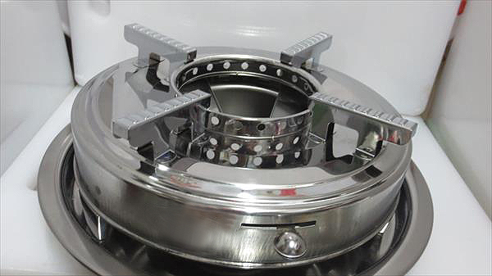quả.

**Bếp cồn và đĩa (khay) lót bếp**

- Phân công cán bộ phụ trách cơ sở vật chất tại địa điểm thi kiểm tra kỹ bếp, nhiên liệu đốt, trực tiếp hướng dẫn thí sinh dự thi của từng ca thi, cách sử dụng bếp cồn an toàn, hiệu quả, thực hiện theo các bước sau:

+ Đặt bếp, có đĩa (khay) lót bếp cồn trên mặt bàn thi của từng thí sinh theo số báo danh. Dặn dò thí sinh không được lót các vật dễ cháy bên dưới bếp cồn. Mở miệng (họng) bếp.

+ Kéo khay (hộp) đựng nhiên liệu ra, cho cồn vào bếp nên dùng kẹp gắp cồn, không nên sử dụng bằng tay.

+ Dùng bật lửa cán dài hay diêm, kích lửa vào cồn thạch cho cháy. Khi sử dụng có thể điều chỉnh độ lớn hoặc giảm lửa, bằng cách dùng cần gạt để tăng hay giảm lửa.

+ Sử dụng nồi, chảo vừa với kiềng bếp để tiết kiệm nhiên liệu và đảm bảo an toàn khi sử dụng (đường kính nồi, chảo sử dụng khoảng 15 – 18cm) Khi sử dụng phải đặt nồi, chảo ngay ngắn, không để nghiêng hay lệch, tránh để thức ăn rơi vào bếp cồn.

+ Sau khi sử dụng xong, dùng cần gạt khép miệng bếp cồn lại, tắt lửa.

**Chú ý:**

- Đặt nồi trên bếp trước khi bật lửa, bộ phận tắt lửa chỉ dùng để tắt, không dùng để giảm lửa.

- Khi châm thêm nhiên liệu phải tắt lửa trước, kéo hộp đựng nhiên liệu ra sau.

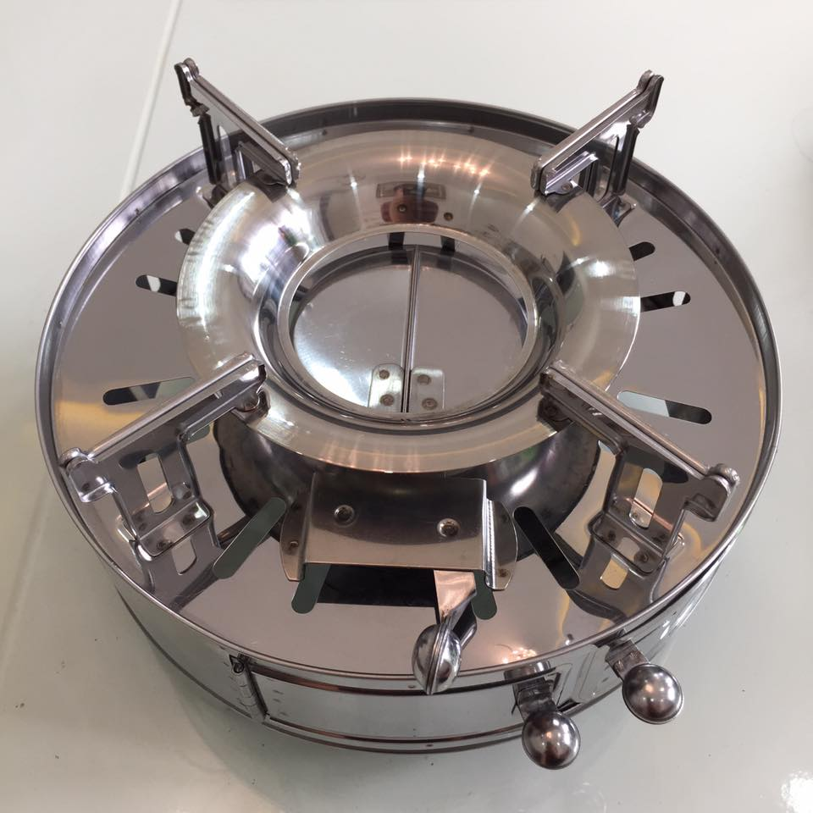

**Hình ảnh gợi ý bếp cồn**

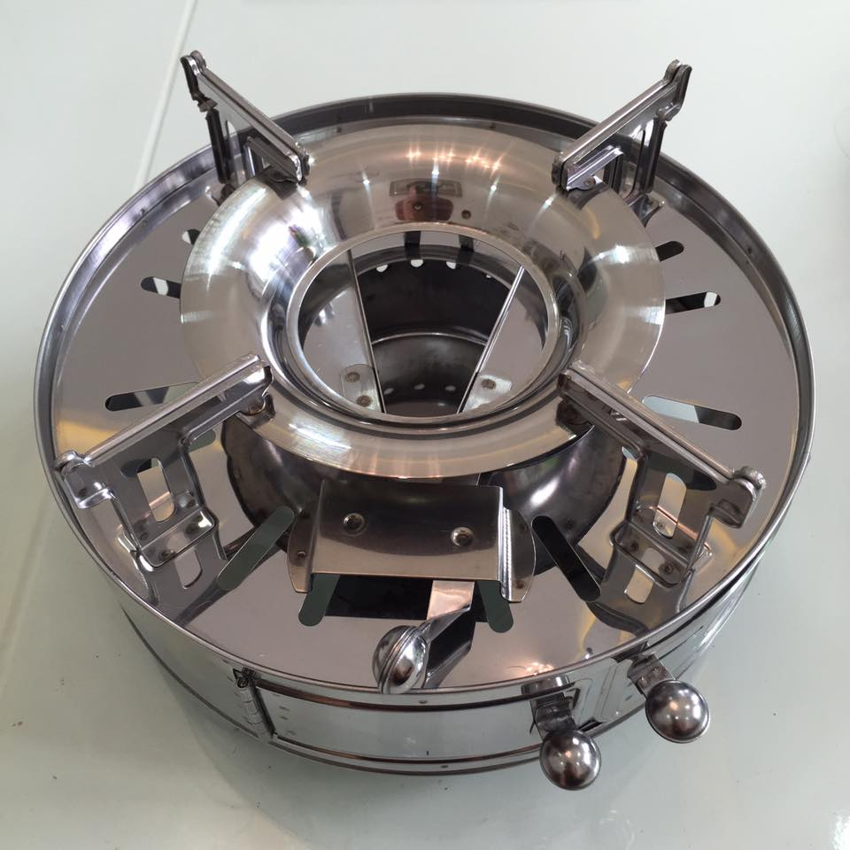

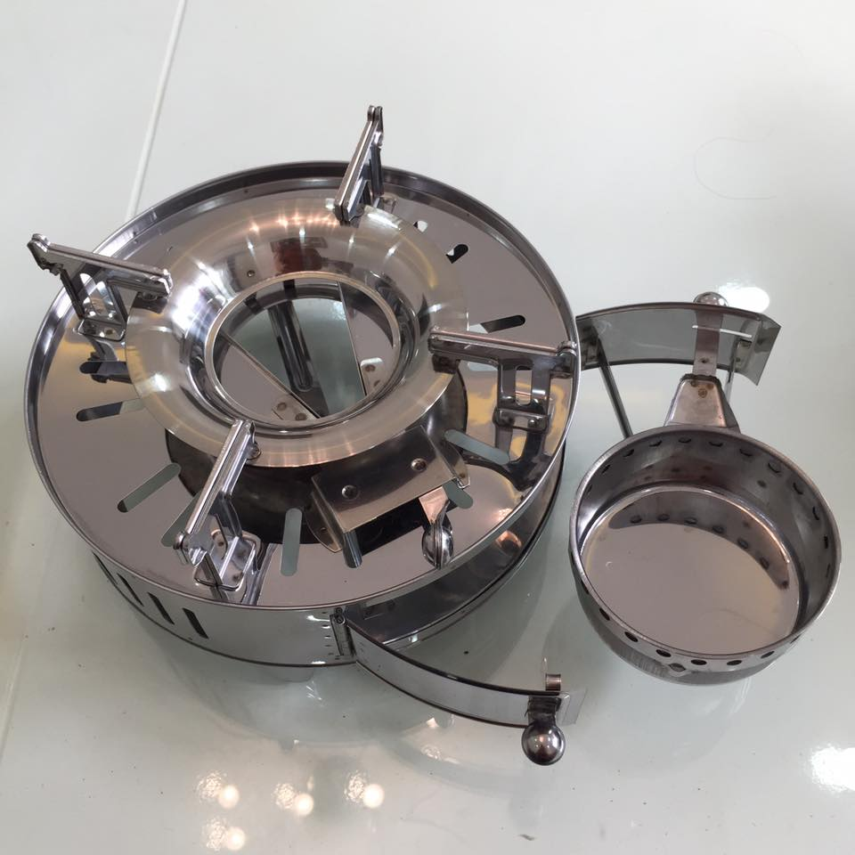**Cần gạt điều chỉnh độ lớn hoặc giảm nhỏ lửa**

**Khay dùng để đựng cồn (nhiên liệu đốt)**

**HƯỚNG DẪN TỔ CHỨC THI THỰC HÀNH**

**MÔN: THỦ CÔNG MỸ NGHỆ**

- Học sinh chuẩn bị đầy đủ nguyên vật liệu, dụng cụ thực hành: kềm, kéo, kim, viết, khuôn, gòn,...

- Hộp hoặc bao bì đựng sản phẩm phải gọn và chắc chắn.

- Lãnh đạo Hội đồng coi thi bố trí giáo viên coi thi lý thuyết tiếp tục coi thi thực hành vào sáng ngày 19/5/2023. Thời gian thi thực hành trong **120 phút**, được bắt đầu từ 8g00 và kết thúc lúc 10g00.

- Lãnh đạo Điểm thi hướng dẫn CBCT và thí sinh dán phách thực hành lên sản phẩm theo đúng qui cách *(dán góc trên bên phải hộp hoặc bao bì sản phẩm, đường cắt phách nằm ngoài hộp hoặc bao bì, cách 1cm).*

- Sau ca thi thực hành: Lãnh đạo Điểm thi cho các bài thi thực hành của học sinh vào túi ni-long lớn, Trưởng Điểm thi chuyển toàn bộ bài thi thực hành về Ban chấm thi.

**Thời gian thi thực hành môn Thủ công Mỹ nghệ là 120 phút/1 ca thi**

**Thời gian thi thực hành môn Nhiếp ảnh là 80 phút/1 ca thi**

**Thời gian thi thực hành môn Nấu ăn là 90 phút/1 ca thi**

(Thi thực hành có điều chỉnh thời gian mỗi ca thi, so với công văn số 2021/SGDĐT-GDTrH ngày 27 tháng 4 năm 2023 về việc tổ chức kỳ thi Nghề phổ thông năm học 2022-2023 và Kế hoạch số 798/KH-SGDĐT ngày 27 tháng 02 năm 2023 về tổ chức kỳ thi Nghề phổ thông cấp THCS và THPT năm học 2022-2023)

***Mọi thắc mắc về tổ chức thi thực hành bộ môn nghề Kỹ thuật Dịch vụ, bao gồm môn Nhiếp ảnh, Thủ công mỹ nghệ, Nấu ăn, đề nghị liên hệ Bà Cao Thị Tú Anh –***

***Chuyên viên Phòng GDTrH – ĐTDĐ: 0918.304.028***